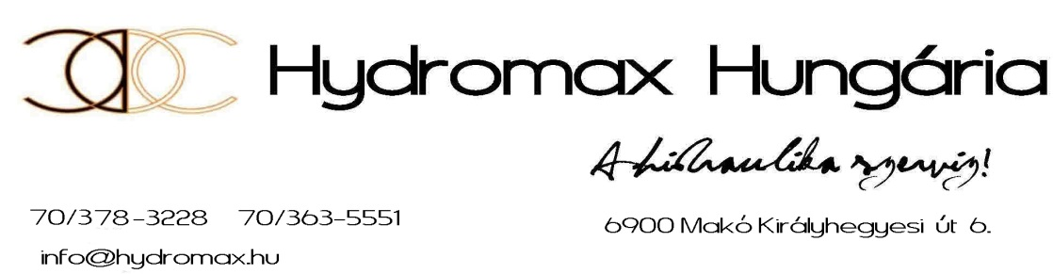

Stimați Parteneri!

Vă prezentăm pe scurt activitatea societății.

Din anul 2002 ne ocupăm cu proiectarea, respectiv executarea sistemelor hidraulice și pneumatice începând de la cerere de solicitare, executarea la fața locului până la punerea în funcțiune.totală.

De a lungul anilor prestările noastre de serviciu sau complectat cu activitatee de construcții de mașini și comerți.

Asigurarea serviciului de întreținere a sistemelor hidraulice, pneumatice, de sistemelot de alimentare și ungere, precum și executarea cilindrilor de lucru, mașini și utilaje unicate. Comercialiyarea produselor și subansamblelor Bosch-Rexroth, Aventics; Parker, deasemenea confecționarea furtunilor de înaltă presiune Manuli.

Deasemenea ne ocupăm cu montarea și intreținerea ca de exemplu structuri de mașini, structuri de ridicare, instalare de macarale mobile precum și montarea mșinilor și utilajelor unicate și speciale.

Ne bazăm pe materilae de calitate excelentă și de echipament de unelte combinate speciale.

Dacă am stârnit înteresul Dvs. vă rugăm să vizionați siteul: <http://hydromaxhungaria.hu/>  
respectiv pagina noastră de Facebook: <https://www.facebook.com/hydromaxhungaria>

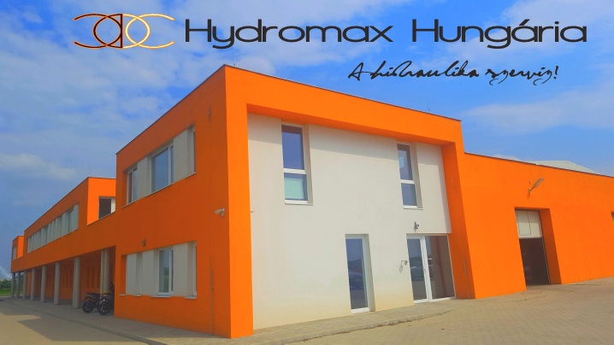

Persoana de contact: Dl. Szász György  
 Mobil: +3620/325-6217  
 E-mail: [info@hydromax.hu](mailto:szasz-gyorgy@hydromax.hu)

Hydromax Hungária Kft.(Srl)

Cod poștal: 6900 Localitate: Makó, Str. Királyhegyesi út nr. 6.